BAB III
ANALISIS DAN PERANCANGAN

Analisis

Identifikasi Masalah
Permasalahan | Solusi | Manfaat
Presensi dilakukan dengan cara manual yaitu menghitung per-kepala yang datang beribadah tanpa mengetahui nama dan status keanggotaannya, sehingga pada saat pemilihan majelis yang baru, admin mengalami kesulitan karena tidak mengetahui pasti jumlah kehadiran dari anggota tetap yang memiliki hak pilih | Gunakan sistem absen, dimana dalam proses absen tersebut admin bisa mengetahui dengan jelas jemaat yang datang beribadah | Memudah kan admin dalam pemetaan dan pendataan jemaat
Pendaftaran perjamuan dan baptis dilakukan melakukan media WhatsApp, dimana hal tersebut merepotkan admin yang mengurus karena harus membalas dan menjelaskan apa saja yang harus dipersiapkan pada jemaat secara satu-persatu | Sistem Pendaftaran untuk perjamuan dan baptis, dimana jemaat yang mendaftar tinggal menginputkan data-data yang diminta atau diperlukan. | Mempermudah proses dari pendaftaran tersebut dan jemaat dapat tahu dengan jelas data apa saja yang dibutuh untuk mendaftar.
Penjadwalan Visitasi, visitasi dijadwalkan secara bergiliran sehingga membutuhkan waktu lama untuk menjadwal, tanpa mengetahui kondisi pasti dari jemaat tersebut. Apakah jemaat tersebut masih bergereja di GKT Antiokhia atau tidak. | Sistem yang dapat memudah kan admin dan hamba Tuhan Gereja dalam penjadwalan visitasi | Admin dan hamba Tuhan dimudahkan dalam mengatur jadwal visitasi
Tabel 3. 1 Identifikasi Masalah

Pemecahan Masalah
Berdasarkan uraian analisa masalah diatas maka dibuatlah sebuah sistem yang dapat membantu admin dan hamba Tuhan GKT Antiokhia dalam mengabsen jemaat yang datang beribadah di setiap minggu nya,metode absen dilakukan dengan cara login akun masing-masing dari jemaat. Selain itu pendaftaran perjamuan dan baptis, jemaat hanya tinggal mengisi form pendaftaran dan setelah itu akan diproses oleh program dan diverifikasi oleh admin. Dan yang terakhir yaitu mengatur penjadwalan visitasi berdasarkan kehadiran jemaat melalui presensi, dimana Hamba Tuhan dapat meningkatkan pelayanan kepada jemaatnya.

Perancangan Sistem

Unified Modelling Language
- Use Case Digram
- Use Case Register
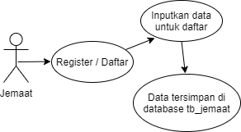
Gambar 3. 1 Use Case Register
Pada register, pertama-tama jika jemaat tidak memiliki akun untuk masuk kedalam website maka jemaat wajib melakukan pendaftaran atau register dan mengisikan data-data yang diminta. Lalu data yang telah diinputkan akan tersimpan didatabase Antiokhia ditabel jemaat.
- Use case Dalam Mengelola Warta
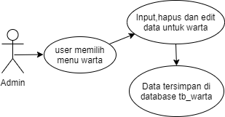
Gambar 3. 2 Use Case Mengelola Warta
Ketika admin memilih menu warta maka admin dapat mengelola data seperti menginputkan data untuk warta, menghapus warta, menambah warta dan mengedit warta. Kemudian warta yang dikelola akan tersimpan didatabase Antiokhia tb_warta.

- Use case Mengelola Visitasi
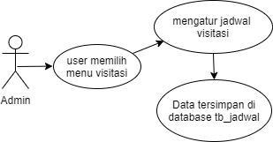
Gambar 3. 3 Use Case Mengelola Visitasi
Dalam mengelola visitasi, ketika admin memilih masuk dimenu visitasi maka admin akan diberikan akses untuk mengatur jadwal visitasi seperti menambah jadwal, menginputkan data untuk jadwal visitasi, mengedit data visitasi dan menghapus data visitasi. Setelah itu data yang dikelola akan tersimpan didatabase Antiokhia tb_jadwal.
- Use case mengelola presensi
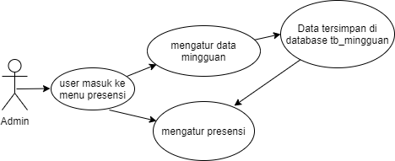
Gambar 3. 4 Use Case Mengelola Presensi
Ketika admin memilih masuk dimenu presensi maka admin diberikan akses untuk mengatur data mingguan seperti menambah, mengedit dan menghapus data lalu data akan disimpan kedatabase Antiokhia tb_mingguan. Data mingguan ini dibutuhkan dalam mengatur presensi untuk menyimpan data kegiatan setiap minggu. Kemudian hak akses yang dimiliki oleh admin yaitu mengatur presensi seperti mengaktifkan qr code yang nantinya akan discan oleh jemaat.
- Use case Mengelola Baptis
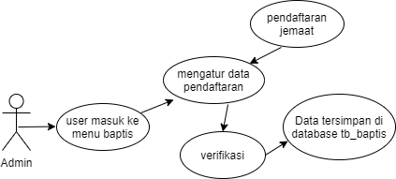
Gambar 3. 5 Use Case Mengelola Baptis
Pertama-tama admin masuk kemenu baptis, lalu akan diberi hak akses dalam mengatur data pendaftaran baptis yang telah dilakukan jemaat. Ketika jemaat telah dibaptis maka admin dapat memverifikasinya dengan menambahkan beberapa data yang dibutuhkan lalu data tersebut akan tersimpan didatabase Antiokhia tb_baptis.
- Use case Mengelola Perjamuan Keliling
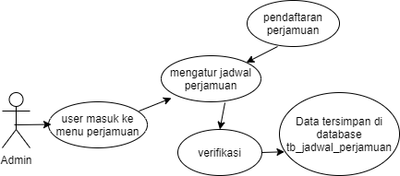
Gambar 3. 6 Use Case Mengelola Perjamuan Keliling
Dalam mengelola perjamuan keliling admin memiliki hak akses untuk membuat dan mengatur jadwal perjamuan seperti menambahkan jadwal, mengedit, menghapus, dan memverivikasi. Kemudian setiap data yang telah diatur dan dibuat akan tersimpan pada database Antiokhia.
- Use case Presensi yang dilakukan Jemaat
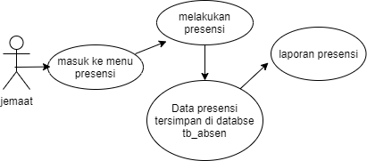
Gambar 3. 7 Use Case Presensi Jemaat
Jemaat masuk ke menu presensi dan melakukan presensi dengan meng-scan qr code yang telah disediakan lalu kemudian data presensi jemaat akan tersimpan didatabase Antiokhia tb_absen.

- Use case Perjamuan Keliling Jemaat
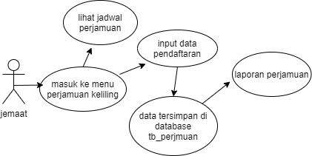
Gambar 3. 8 Use Case Perjamuan Keliling Jemaat
Jemaat yang masuk ke menu perjamuan keliling memiliki hak akses dalam melihat jadwal perjamuan, laporan perjamuan dan mendaftar untuk perjamuan keliling dengan menginputkan data yang diminta lalu data tersebut akan disimpan kedatabase antiokhia tb_perjamuan.
- Use case Baptis Jemaat
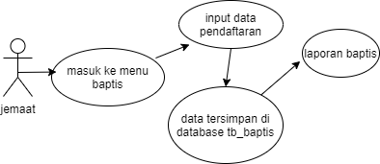
Gambar 3. 9 Use Case Baptis Jemaat
Jemaat memilih masuk ke menu baptis memiliki akses untuk melihat laporan data baptis dan melakukan pendaftaran untuk baptis dengan menginputkan data yang dibutuhkan kemudia data tersebut akan tersimpan didatabase Antiokhia tb_baptis.

Activity Diagram
- Register
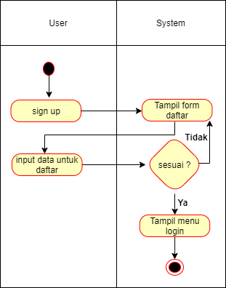
Gambar 3. 10 Activity Diagram Register
Ketika user tidak memiliki akun untuk masuk kedalam website maka harus melakukan pendaftaran terlebuh dahulu dengan mengklik sign up yang terletak dibawah form login kemudian akan tampil form. Inputan pada form yaitu data yang diminta oleh system, jika sesuai dengan kriteria maka user akan diarahkan ke form login untuk masuk ke website, namun jika tidak sesuai dengan kriteria system maka user akan diminta mengisi form pendaftaran hingga sesuai dengan kriteria sistem.

- Login
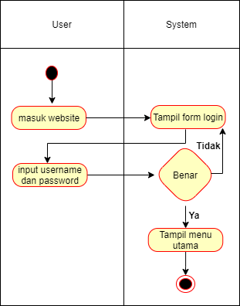
Gambar 3. 11 Activity Diagram Login
Saat pengguna masuk kewebsite, sistem akan menampilkan form login yang harus user inputkan nama dan passwordd. Jika benar maka user akan masuk ke menu utama, namun jika salah maka user akan diarahkan kembali ke form login.

- Kelola Warta
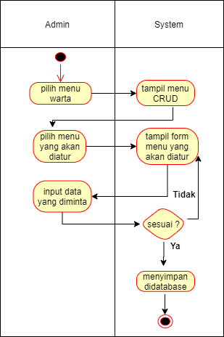
Gambar 3. 12 Activity Diagram Kelola Warta
Dalam mengelola warta, admin masuk ke menu warta lalu sistem akan menampilkan menu CRUD untuk mengelola warta. Admin dapat memilih salah satu dari menu CRUD yang akan dituju maka akan tampil form input data yang akan diatur, lalu admin dapat menginputkan data yang diminta. Jika inputannya sesuai maka data akan tersimpan kedatabase namun jika inputan salah maka admin akan kembali kehalaman form menu yang datanya akan diinputkan.

- Kelola Visitasi
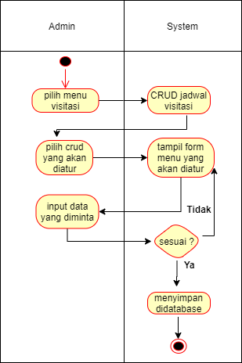
Gambar 3. 13 Activity Diagram Kelola Visitasi
Untuk mengelola visitasi admin dapat memilih menu visitasi kemudian sistem akan menampilkan menu CRUD untuk mengatur visitasi. Admin dapat memilih crud yang akan dituju kemudian sistem akan menampilkan form menu yang akan diatur dan admin dapat menginputkan data yang diminta. Data yang telah diubah atau dibuat akan tersimpan didatabase, namun jika inputan data tidak sesuai maka kembali ke form input untuk mengisi kembali datanya.

- Kelola Presensi
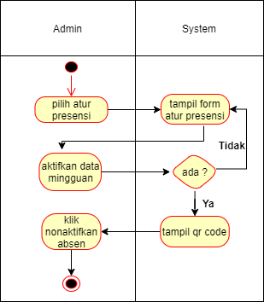
Gambar 3. 14 Activity Diagram Kelola Presensi
Ketika admin akan mengatur presensi maka admin dapat memilih menu atur presensi, sistem akan menampilkan form atur presensi dann admin akan diminta untuk mengaktifkan data mingguan untuk presensi jemaat. Jika data yang diaktifkan tersedia, maka sistem akan menampilkan qr code tetap jika data yang akan diaktifkan tidak tersedia maka akan kembali keform atur presensi. Jika ibadah telah selesai maka admin dapat menonaktifkan presensi.

- Data Mingguan
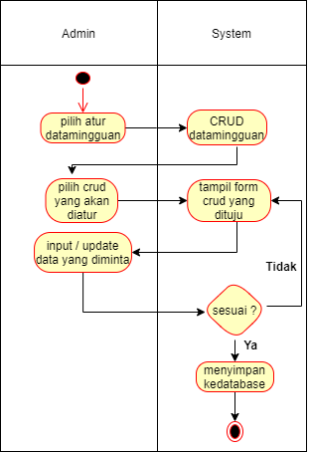
Gambar 3. 15 Activity Diagram Data MIngguan
Data mingguan digunakan pada presensi untuk mengatur data ibadah disetiap minggunya. Ketika admin akan mengatur data mingguan maka admin dapat memilih menu atur datamingguna, lalu sistem akan menampilkan menu crud untuk mengatur datamingguan tersebut. Admin dapat memilih menu crud yang akan dituju untuk membuat data baru, mengedit data dan menghapus data. Admin juga akan diminta untuk menginputkan data yang ingin ditambahi atau update, lalu klik simpan unntuk menyimpan data kedatabase, namun jika data yang dimasukan salah maaka akan kembali keform input ulang.

- Kelola Baptis
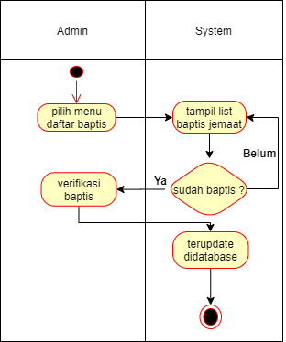
Gambar 3. 16 Activity Diagram Kelola Baptis
Aktivitas dalam mengelola baptis menjelaskan bahwa ketika admin ingin mengelola baptis maka admin dapat memilih menu daftar baptis yang berisikan list baptis dari jemaat yang telah mendaftar. Ketika jemaat telah dibaptis maka admin dapat memverifikasi, jika data yang ingin diverifikasi tersebut belum memiliki status selesai maka admin dapat memverifikasi nya dan data akan terupdate didatabase, namun jika sebaliknya maka sistem akan kembali ke halaman list baptis jemaat.

- Buat Jadwal Perjamuan Keliling
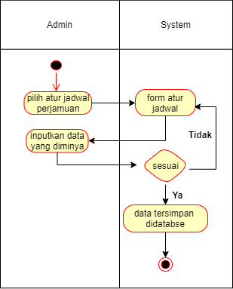
Gambar 3. 17 Activity Diagram Buat Jadwal Perjamuan
Dalam membuat jadwal perjamuan keliling, admin dapat memilih menu atur jadwal perjamuan maka sistem akan menampilkan form atur jadwal. Admin dapat menginoutkan data yang diminta dalam form atur jadwal. Jika data yang dimakasuk kan sesuai maka data akan trsimpan didatabase, namun jika sebaliknya maka sistem akan kembali kehalaman form atur jadwal.

- Presensi Jemaat
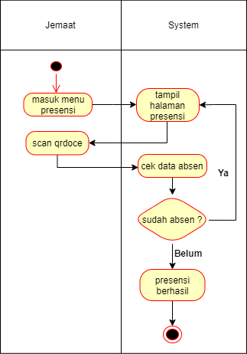
Gambar 3. 18 Activity Diagram Presensi Jemaat
Ketika jemaat masuk kemenu presensi maka sistem akan menampilkan halaman presensi lalu jemaat dapat meng scan qr code yang telah disediakan oleh pihak gereja dan sistem akan mengecek data absen tersebut. Jika ternyata jemaat sudah melakukan absen sebelum nya maka sistem akan kembali ke halaman presensi dan jika jemaat belum melakukan presensi maka presensi akan berstatus berhasil dan data presensi akan tersimoan kedatabase.

- Daftar Perjamuan Keliling
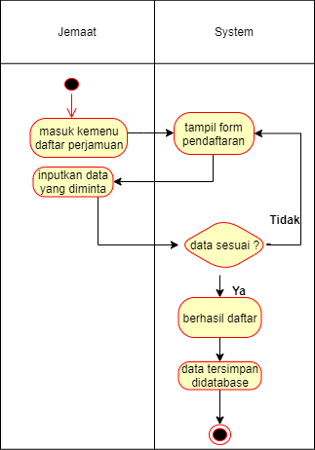
Gambar 3. 19 Activity Diagram Daftar Perjamuan
Aktivitasi diats mengambarkan ketika jemaat melakukan pendaftaran untuk perjamuan keliling. Jemaat dapat masuk kemenu daftra perjamuan, lalu sistem akan menamfilkan halaman form pendaftaran yang harus diisi oleh jemaat sesuai data yang diminta. Namun jika data yang dimasukan tidak sesuai maka sistem akan kembali keform pendaftran untuk diisi ulang hingga sesuai.

- Daftar Baptis
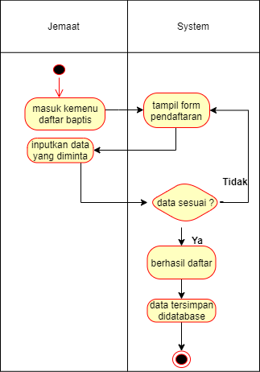
Gambar 3. 20 Activity Diagram Daftar Baptis
Gambaran mengenai aktivitas daftar baptis hambir mirip dengan dftar perjamuan, hanya saja data yang diminta akan berbeda.

Sequence Diagram
- register
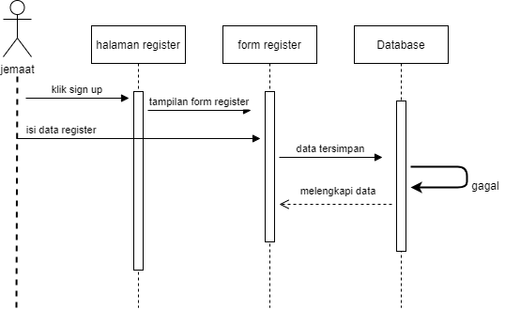
Gambar 3. 21 Sequence Diagram Register
Menjelaskan terdapat satu aktor yang diberi nama jemaat dan tiga objek yaitu halaman register, form register dan database. Pertama-tama jemaat masuk kehalaman register dan melakukan pendaftaran dengan menginputkan data yang diminta oleh sistem, jika data yang diminta sesuai kriteria database maka data akan tersimpan didatabase. Namun jika sebaliknya maka jemaat akan diminta untuk mengisi kembali data hingga tepat.

- login
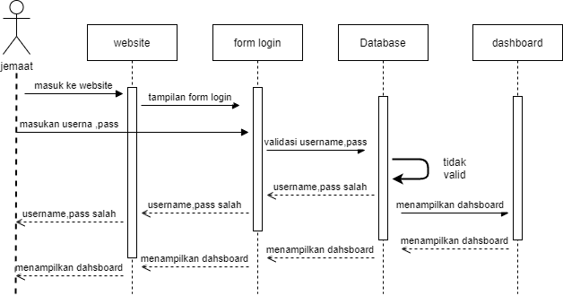
Gambar 3. 22 Sequence Diagram Login
login, memiliki aktor yaitu jemaat dan empat objek yaitu website, form login, database dan dahboard. Pertama-tama jemaat akan masuk kewebsite dan akan tampil form login, setelah itu jemaat dapat memasukan username dan password untuk bisa login dan database akan memvalidasi lalu sistem akan menampilkan dashboard. Namun jika inputannya yang dimasukan salah maka jemaat akan diminta untuk meninputkan ulang hingga tepat.

- atur presensi
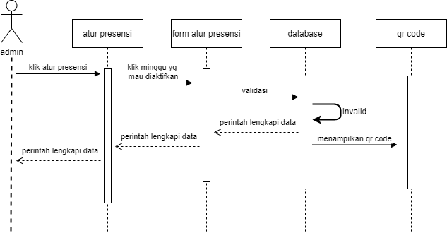
Gambar 3. 23 Sequence Diagram Atur Presensi
atur presensi, memiliki aktor yang disebut dengan admin dan memiliki empat objek yaitu atur presensi, form atur presensi, database dan qr code. Langkah awal dalam mengatur presensi yaitu admin masuk ke menu atur presensi, kemudian akan tampil form atur presensi lalu klik minggu presensi yang ingin diaktifkan dan tekan tombol aktifkan absen, maka akan muncul qr code . Jika minggu presensi yang diklik, datanya tidak lengkap maka admin akan disuruh unruk melengkapai data kembali.

- presensi jemaat
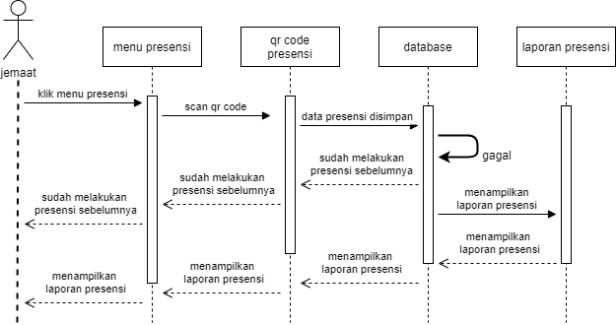
Gambar 3. 24 Sequence Diagram Presensi Jemaat
presensi jemaat, memiliki aktor yang disebut dengan jemaat dan empat objek yaitu menu presensi, qr code presensi, database dan laporan presensi. Pertama-tama jemaat masuk ke menu presensi kemudian dapat mengscan qr code yang yang telah disediakan dan data presensi jemaat tersebut akan disimpan kedatabase, jika jemaat gagal dalam melakukan presensi yang berarti jemaat telah melakukan presensi sebelumnya. Setelah jemaat melakukan presensi maka jemaat juga bisa melihat laporan presensi pada menu laporan presensi.

- baptis jemaat
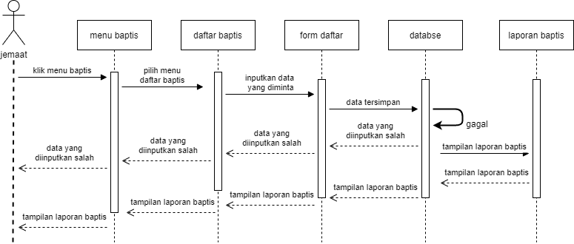
Gambar 3. 25 Sequence Diagram Baptis Jemaat
baptis jemaat, terdapat aktor yaitu jemaat dan lima objek yaitu menu baptis, daftar baptis, form daftar, database dan laporan baptis. Yang pertama dilakukan oleh jemaat yaitu klik menu baptis dan pilih menu daftar baptis untuk mendaftar lalu inputkan data yang diminta pada form daftar baptis, maka data akan disimpan kedatabase. Namun jika data yang dimasukan tidak sesuai atau salah maka jemaat akan diminta untuk mengisi ulang kembali form daftar. Setelah melakukan pendaftran jemaat juga dapat melihat laporan baptis.

- kelola baptis
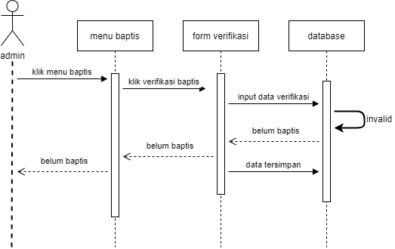
Gambar 3. 26 Sequence Diagram Kelola Baptis
kelola baptis, mempunyai satu aktor yaitu admin dan tiga objek yaitu menu baptis, form verifikasi dan database. Pertama-tama admin masuk kemenu baptis dan pilih tombol verifikasi pada menu baptis, kemudian masukan data tambahan yang diperlukan untuk memverifikasi jemaat yang telah melakukan baptis. Jika data yang diinputkan sesuai kriteria atau sesuai dengan database, maka data akan tersimpan didatabase. namun jika sebaliknya, maka admin akan diminta untuk mengisi kembali data tambahan pada form verifikasi.

- perjamuan keliling jemaat
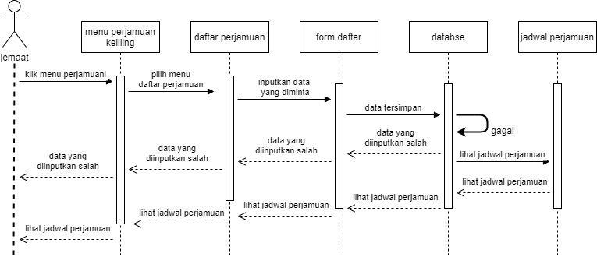
Gambar 3. 27 Sequence Diagram Perjamuan Keliling Jemaat
Pada Sequence diagram perjamuan keliling jemaat terdapat jemaat sebagai aktor dan menu perjamuan keliling, daftar perjamuan, form daftar, database dan jadwal perjamuan sebagai objek. Jemaat masuk kemenu perjamuan keliling dan pilih menu daftar perjamuan untuk melakuakn pendaftaran lalu akan muncul form daftar baptis untuk diisi oleh jemaat. Data yang diinputkan oleh jemaat akan tersimpan didatabase namun jika data yang dimasukan salah, maka jemaat akan diminta untuk mengisi ulang form daftar perjamuan. Setelah selesai melakukan pendaftaran maka jemaat dapat melihat jadwal perjamuannya.

- kelola perjamuan keliling
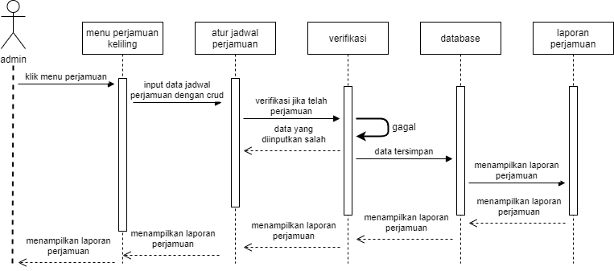
Gambar 3. 28 Sequence Diagram Kelola Perjamuan Keliling
kelola perjamuan keliling terdapat admin sebagai aktor dan menu perjamuan keliling, atur jadwal perjamuan, verifikasi, database dan laporan perjamuan sebagai objek. Gambar diatas menjelaskan bahwa admin masuk kehalaman perjamuan dan melakukan pengaturan terhadap jadwal perjamuan yang akan dilakukan, adapun pengaturannya yaitu menambah jadwal, menghapus jadwal dan mengedit jadwal. Jika jemaat telah dilayani dalam perjamuan maka admin akan memverifikasinya, data yang telah diatur tersebut akan disimpan ke database dan terakhir akan menjadi laporan perjamuan keliling jemaat.

- kelola warta
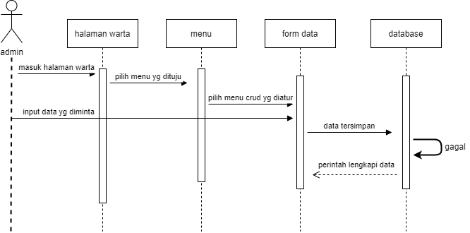
Gambar 3. 29 Sequence Diagram Kelola Warta
Kelola warta, memiliki admin sebagai aktor dan empat objek yaitu halaman warta, menu, form data dan database. Aktor dan objek diatas menjelaskan bahwa admin masuk kehalaman warta untuk melakukan pengaturan untuk menambah, mengedit dan menghapus data pada menu yang dituju. Data yang telah ditambah maupun diubah akan tersimpan kedatabase, jika gagal maka admin akan diminta untuk menginputkan ulang data yang diminta atau melengkapinya.

- kelola visitasi
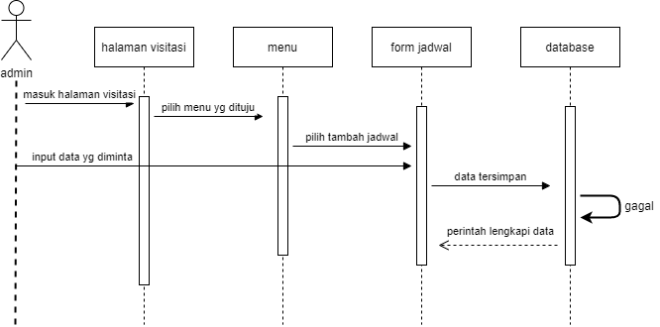
Gambar 3. 30 Sequence Diagram Kelola Visitasi
Kelola visitasi mempunya admin sebagai aktor dan empat objek yaitu halaman visitasi, menu, form jadwal dan database sebagai objek. Gambar diatas menjelaskan admin masuk kehalaman visitasi umtuk membuat, menghapus atau mengubah jadwal pada visitasi dengan sebutan pilih menu yang dituju.untuk membuat jadwal admin akan mengisi form jadwal untuk menginptkan data yang nantinya akan dijadikan jadwal visitasi, lalu data akan disimpan kedatabase. Jika gagal maka admin akan diminta untuk mengisi ulang form tambah data untuk memasukan data hingga sesuai.

Perancangan Data
Rancangan database pada penelitiajan ini digambarkan seperti berikut:
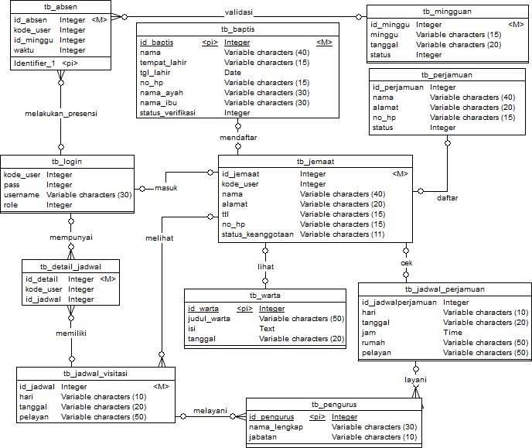
Gambar 3. 31 Pemodelan Database
Gambar diatas merupakan tampilan dari database antiokhia, yang memiliki 11 tabel dan masing-masih dari tebael berfungsi sebagai : tb_jemaat digunakan untuk menyimpan atau menampung data jemaat yang telah melakukan registrasi maupun yang telah ditambahkan dari admin, tb_absen untuk menyimpan data jemaat yang telah melakukan presensi, tb_mingguan untuk menyimpan data yang akan digunakan diatur absen milik admin, tb_baptis digunakan untuk menyimpan data jemaat yang melakukan baptis, tb_perjamuan digunakan untuk menyimpan data jemaat yang telah melakukan perjamuan, tb_jadwalperjamuan digunakan untuk menyimpan data jadwal perjamuan dari jemaat, tb_warta digunakan untuk menyimpan data pengumuman, dan tb_jadwal_visitasi digunakan untuk menyimpan data jadwal visitasi dari jemaat.

Perancangan User Interface
- Tampilan Login
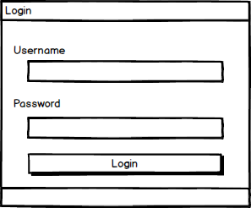
Gambar 3. 32 Tampilan Login
Gambar diatas merupakan tampilan dari login untuk admin dan jemaat, dimana terdapat button login untuk bisa masuk ke website.

- Tampilan Register Jemaat
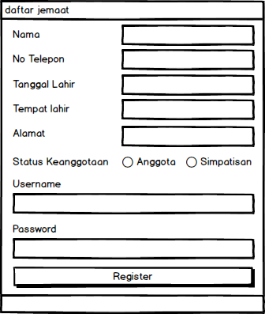
Gambar 3. 33 Tampilan Register Jemaat
Tampilan dari Register Jemaat terdapat inputan nama, nomor telepon, tanggal lahir, tempat lahir, alamat, status keanggotaan, username dan password (untuk login). Serta terdapat button register untuk memproses penyimpanan data pada database.
- Tampilan Dashboard pada jemaat
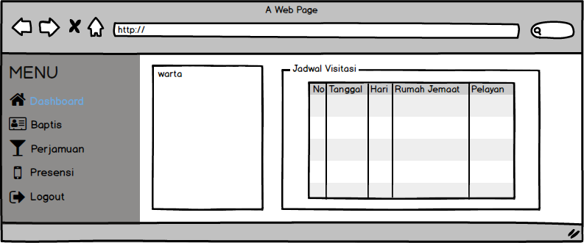
Gambar 3. 34 Tampilan Dashboard Jemaat
Tampilan menu pada dashboard jemaat terdapat warta atau pengumuman serta jadwal visitasi yang dapat dilihat oleh jemaat.
- Tampilan Presensi Jemaat
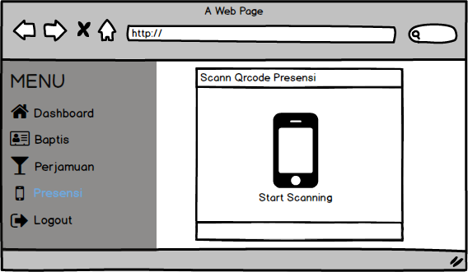
Gambar 3. 35 Tampilan Presensi Jemaat
Pada tampilan presensi jemaat terdapat tombol start scanning untuk membuka kamera handphone guna mengscan qr code yang telah diatur oleh admin.
- Tampilan Daftar Baptis Jemaat
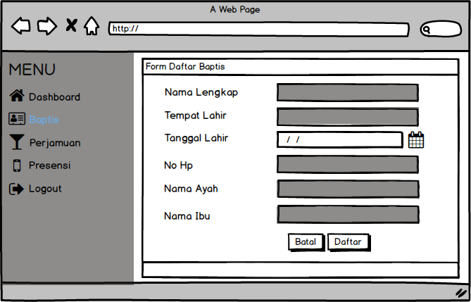
Gambar 3. 36 Tampilan Daftar Baptis Jemaat
Pada tampilan daftar baptis jemaat, jemaat tidak perlu menginputkan beberapa data yang telah diberi warna abu-abu karena begitu jemaat login data otomatis terambil dari tb_login. Namun untuk nama ayah dan nama ibu harus dinputkan oleh jemaat karena data tersebut tidak ada di tb_login, setelah itu jemaat dapat menekan tombol daftar untuk mendaftar namun jika tidak jadi mendaftar jemaat dapat menekan tombol batal.
- Tampilan Daftar Perjamuan Keliling Jemaat
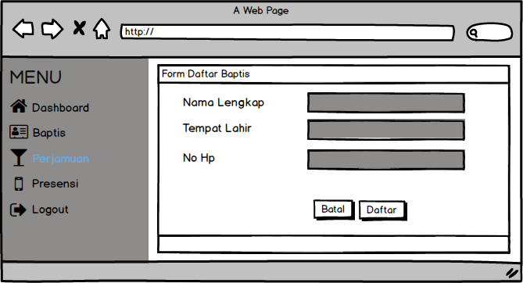
Gambar 3. 37 Tampilan Daftar Perjamuan Keliling
Untuk mendaftar perjamuan keliling, jemaat tidak perlu menginputkan data apapun karena data otomatis diambil dari database, jadi jemaat hanya tinggal menekan tombol daftar untuk mendaftar dan tombol batal jika jemaat tidak jadi mendaftar perjamuan keliling.
- Tampilan Baptis Admin
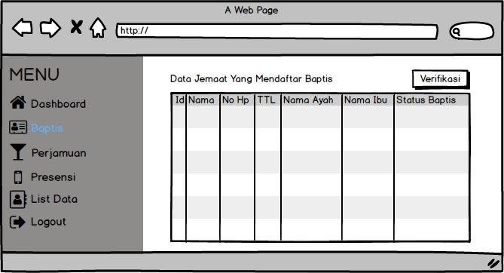
Gambar 3. 38 Tampilan Baptis Admin
Pada baptis admin terdapat data jemaat yang telah melakukan pendaftaran baptis dan jika jemaat telah dibaptis maka admin dapat memverifikasinya dengan menekan tombol verifikasi pada pojok kanan atas.
- Tampilan Verifikasi Baptis Admin
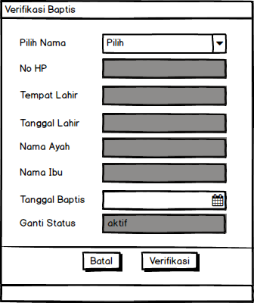
Gambar 3. 39 Tampilan Verifikasi Baptis Admin
Untuk memverifikasi baptis, admin hanya perlu menginputkan tanggal baptis dari jemaat karena data yang lain telah diambil dari database dan setelah itu admin dapat menekan tombol verifikasi untuk menyelesaikan proses verifikasi.
- Tampilan Perjamuan Admin
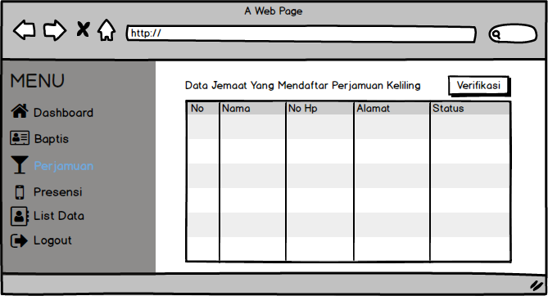
Gambar 3. 40 Tampilan Perjamuan Admin
Pada tampilan perjamuan admin terdapat data jemaat yang telah melakukan pendaftaran perjamuan dan jika jemaat telah melakukan perjamuan maka admin dapat memverifikasi dengan menekan tombol verifikasi pada pojok kanan atas.
- Tampilan Verifikasi Perjamuan Admin
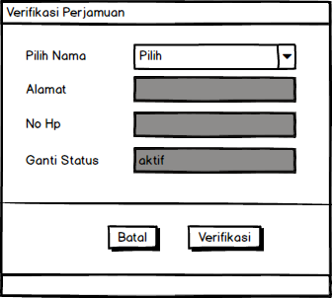
Gambar 3. 41 Tampilan Verifikasi Perjamuan Admin
Untuk memverifikasi perjamuan, admin tidak perlu menginputkan data apapun karena data perjamuan yang ingin diverifikasi dapat diambil dari database dan admin tinggal menekan tombol verifikasi untuk memverifikasi perjamuan.

- Tampilan Rekap Presensi Admin
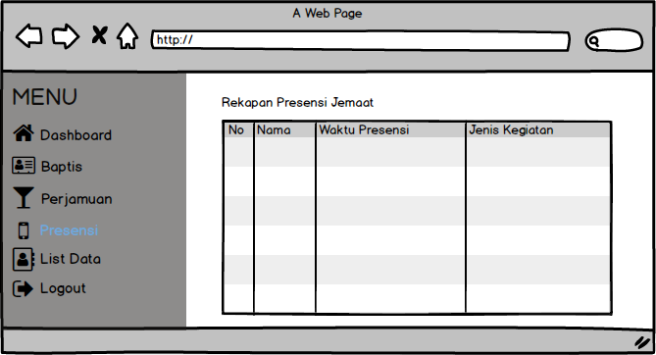
Gambar 3. 42 Tampilan Rekap Presensi Admin
Ketika jemaat telah melakukan presensi maka datanya akan otomatis tersimpan didatabase dan tampilkan pada admin dalam bentuk rekapan atau laporan.
- Tampilan Atur Presensi 1 Admin
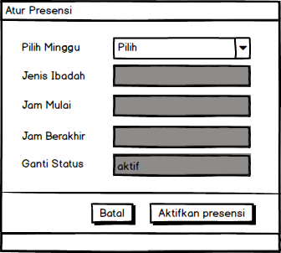
Gambar 3. 43 Tampilan Atur Presensi 1
Pada tampilan atur presensi 1, terdapat pencarian data minggu dalam bentuk dropdown untuk memilih data mingguan yang ada pada database dan akan diambil untuk mengaktifkan presensi pada jemaat dengan menekan tombol aktifkan presensi.
- Tampilan Atur Presensi 2 Admin
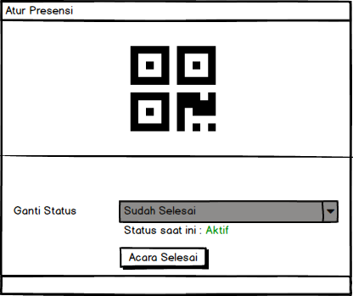
Gambar 3. 44 Tampilan Atur Presensi 2
Setelah admin menekan tombol aktifkan presensi maka akan tampil atur presensi 2 seperti pada gambar 3.27. Dimana terdapat qr code yang dapat discan oleh jemaat dan jika ibadah telah selesai maka admin dapat menekan tombol acara selesai untuk menutup presensi.

